Программа развития школы: «Наша электронная школа»

Уже на протяжении нескольких лет невозможно представить современную школу без цифровых технологий. Вопрос о переходе на качественно новый уровень использования информационных технологий во всех областях деятельности школы, задача – подготовить подрастающее поколение к жизни в высокоразвитой цифровой среде стали предпосылками для создания в МАОУ «Устанская СОШ» инновационной образовательной системы «Наша электронная школа».
Содержательными принципами создания единого информационного пространства школы стали:
- Принцип информационной доступности (подразумевает беспрепятственный доступ к информационным источникам);
- принцип научности (проявляется в достоверности учебной информации, получаемой из информационных ресурсов Интернет);
- принцип: сознательности (обеспечивается возможностью осмысленного выбора обучаемым собственной стратегии учения);
- принцип прочности (достигается за счет компьютерной визуализации и структурирования учебного материала, осознанной тренировочной деятельности в интерактивном режиме, организации контроля и корректировочных действий на основе обратной связи);
- принцип активности (обеспечивается вовлечением в учебный процесс всех обучаемых, организацией их самостоятельной учебной деятельности);
- принцип системности (систематическое использование информационного пространства);
- принцип информационной безопасности (подразумевает фильтрацию информационных сервисов)
Программа развития, определяя стратегические направления инновационного процесса школы, учитывает существующие позитивные результаты развития, дополняет и развивает их для достижения желаемого качественного состояния.
Цель Программы развития: Создание цифровой образовательной среды для повышения качества образования школьников.
Задачи:
- Обновить материально-техническую базу школы и программное обеспечение компьютерной техники.
- Внедрить автоматизированное управление школой.
- Повысить квалификацию педагогов в области применения цифровых технологий
- Внедрить использование электронных и интерактивных средств обучения в образовательную деятельность
- Повысить качество образования обучающихся
Программа развития включает целевые проекты по ключевым направлениям инновационных преобразований:
- Техническое обеспечение (Проект «Цифровое оснащение»)
- Образовательная деятельность (Проект «Электронное образование и воспитание»)
- Профессиональное развитие (Проект «Цифровой учитель»)
- Автоматизированное управление (Проект «Цифровое управление»)
Проект «Цифровое оснащение» нацелен на обновление материально-технической базы школы и программного обеспечения.
Проект «Электронное образование и воспитание» подразумевает использование электронных и интерактивных средств обучения в образовательной деятельности, ориентированных на получение современных образовательных результатов.
Проект «Цифровой учитель» ориентирован на повышение профессиональной компетентности в области цифровых технологий педагогов школы путем создания индивидуальных траекторий развития.
Проект «Цифровое управление» направлен на создание электронного информационного обмена, планирование деятельности и регулирование процессов внутришкольного взаимодействия.
Программа развития включала следующие этапы:
I этап – проблемно-поисковый (январь-май 2016г.)
II этап – организационно-практический (сентябрь 2016г. – май 2021г.)
III этап – результативно-оценочный (июнь-декабрь 2021г.)
В рамках первого этапа были созданы рабочие группы для проведения проблемного анализа существующего состояния образовательной системы организации и потенциала развития школы; определено стратегическое направление деятельности педагогического коллектива по обновлению образовательной среды, изучены теоретические основы, научно-методическая литература; разработана Программа развития, определены ключевые направления и выбор проектов;
В рамках второго - обновлено образовательное пространство; реализованы проекты; осуществлен контроль за выполнением Программы развития; внесены коррективы в проекты; произведено информирование общественности и участников образовательных отношений о ходе реализации Программы развития.
В рамках третьего этапа -соотнесены результаты реализации Программы с поставленными целями и задачами.
Параметры оценки результативности реализации Программы представлены в таблице:
ПОКАЗАТЕЛИ | КРИТЕРИИ
Обновление материально-технической базы школы и программного обеспечения | - 100% кабинетов школы оснащены интерактивным оборудованием  - Установлено и функционирует электронное расписание, интернет-холл  - Оборудованы 2 мобильных класса  - Техническая поддержка оказывается 100% педагогов  - Запланировано выделение средств на ежегодное пополнение, замену, компьютерной техники и программного обеспечения
Создание электронного информационного обмена | - Организован электронный внутришкольный документооборот для 100% педагогов и администрации школы (электронная учительская)  - Обеспечена система «обратной связи» школа-родители, школа-работники школы, через создание групп в мессенджерах
Повышение профессиональной компетентности педагогов школы в области ИКТ путем создания индивидуальных траекторий развития | - Повышение квалификации 100% педагогов, в области применения цифровых технологий  - Создан банк учебно-методических разработок по применению цифровых технологий в образовательной деятельности  - 10 % педагогов ежегодно транслируют свой опыт работы по применению цифровых технологий в образовательной деятельности
Использование электронных и интерактивных средств обучения в образовательной деятельности | - Количество уроков с использованием цифровых технологий от общего количества уроков – 70%;  - Работа кружков «Робототехника» и «Мультимедиа и IT технологии»  - Создана электронная школьная газета  - Созданы электронные портфолио учащихся  - Созданы сайты (страницы в соцсетях) ученического самоуправления, школьного лесничества, детских объединений  - Результативное участие в сетевых проектах и конкурсах- 75%
Повышение качества образования | - Качество образования к 2021 году не ниже 50%
Позитивное принятие учащимися и родителями образовательной программы школы | - Не менее 2/3 учеников и родителей удовлетворены работой школы
Дорожная карта реализации Программы развития ориентирована на:
- создание инфраструктуры информационного образовательного пространства;
- использование цифровых средств обучения в образовательной деятельности;
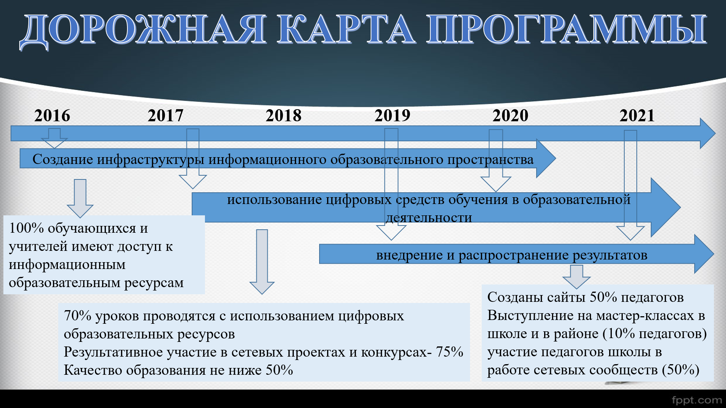
- внедрение и распространение результатов.
Система управления реализацией Программы осуществлялась на 3-х уровнях:
Стратегическом, тактическом и исполнительском.
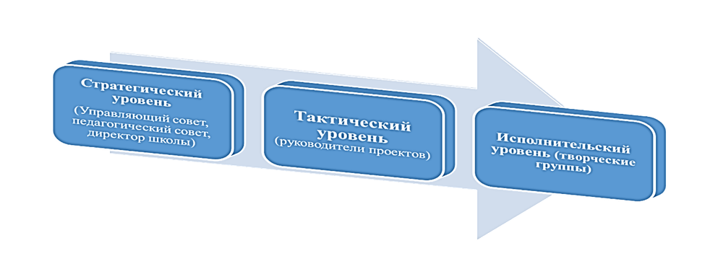
Результатами реализации Программы развития стали:
По параметру оценки: Обновление материально-технической базы школы и программного обеспечения:
- Заключен договор с Интернет-провайдером на точку доступа в сеть Интернет со скоростью 100 Мбит/с, договор на контент фильтрацию точки доступа в сеть Интернет
- 100% педагогам оказывается техническая поддержка технического состояния компьютерной техники
- 100% кабинетов оснащены компьютерным оборудованием с выходом в Интернет.
В 2018 году школа получила грант за победу в конкурсном отборе общеобразовательных организаций Нижегородской области, внедряющих инновационные образовательные программы. На грантовые деньги приобретена интерактивная панель, с выходом в интернет, в холл школы. Функционирует электронное расписание. Закуплены: 2 мобильных класса, включающие 40 ноутбуков для учащихся, 2 модема, 2 учительских ноутбука с программным обеспечением «Мобильный класс».
В 2019, 2021 годах МАОУ «Устанская СОШ» стала победителем отбора в мероприятии по внедрению целевой модели цифровой образовательной среды в рамках регионального проекта «Цифровая образовательная среда», в школу поставлено следующее оборудование:
- МФУ – 4шт.
- Ноутбуки для учителей – 6 шт.
- Ноутбуки для учащихся – 59 шт.
- Ноутбуки для управленческого персонала – 6 шт.
- Интерактивные комплексы- 5 шт.
- Тележка для зарядки 30 ноутбуков – 2 шт.
- IP камеры – 3 шт.
- Сервер – 1 шт.
Таким образом, цифровая образовательная среда создана в пяти кабинетах и библиотеке школы. Кроме этого, в библиотеку закуплена интерактивная панель.
Для проведения уроков приобретены:
Виртуальные лабораторные работы по физике. 7-9 классы
Интерактивные творческие задания по химии 8-9 классы
Интерактивные плакаты. Стереометрия
Интерактивные плакаты. История России (IX-XVIIвв)
Интерактивные плакаты. Английский язык.Грамматика: Глагол
Интерактивные плакаты. Английский язык.Грамматика: части речи
Интерактивные плакаты. Экономическая география регионов мира
Интерактивные плакаты. Биология человека
Интерактивное учебное пособие. Технология 1-4 классы
Интерактивное учебное пособие. ОБЖ. Мое здоровье.1-4классы
Интерактивное учебное пособие. Наглядный русский. 9 класс.
По параметру оценки «Создание электронного информационного обмена, планирование деятельности и регулирование процессов внутришкольного взаимодействия»:
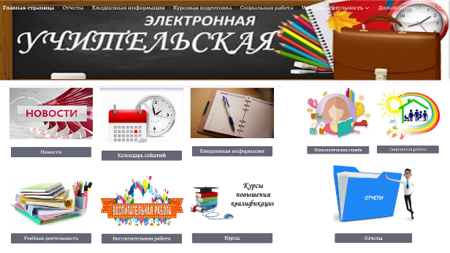
- Электронный документооборот школы осуществляется при помощи электронной учительской

- Для оперативного обмена информацией создана школьная группа, родительские чаты в мессенджере Viber.
- Обеспечена система «обратной связи» школа-родители на сайте школы

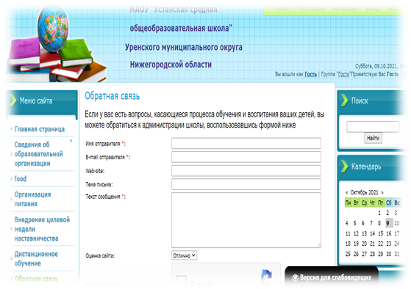

В рамках Повышение профессиональной компетентности педагогов школы в области цифровых технологий
- Учителя прошли курсовую подготовку по темам: «Облачные технологии в образовании», «Электронные образовательные ресурсы как средство реализации ФГОС», «Применение интерактивных образовательных платформ на примере платформы Moodle», «Конструирование урока с использованием электронной формы учебника»; «Применение современных информационно - коммуникационных и цифровых технологий в условиях функционирования цифровой образовательной среды», «Образовательная деятельность в условиях цифровой образовательной среды. Подготовка команды внедрения», «Практические аспекты здоровьесбережения обучающихся в условиях цифровизации образования»
Проведены:
- педагогический совет по теме: «Внедрение целевой модели цифровой образовательной среды в школе»;
- теоретические семинары для педагогов школы по темам: «Цифровой урок» (обучающий семинар), «Информационное пространство школы и качество образовательной деятельности педагогов в условиях реализации ФГОС»
- заседание ШМО классных руководителей по теме: «ИКТ в воспитательной работе»
- Изучены современные цифровые и педагогические технологии в рамках региональных онлайн-семинаров по темам:
- «Школа цифрового педагога» (онлайн занятия)
- «Цифровые каникулы для нижегородских школ»
- Практикум по использованию облачных технологий в учебном процессе «Цифровой микс»
- Участие в образовательном событии по итогам инновационной деятельности МБОУ «Сергачская СОШ№3»
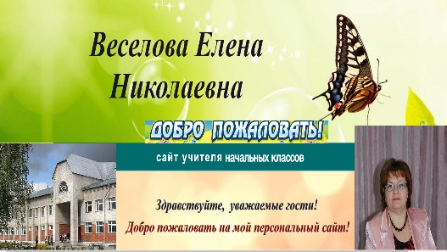
• Созданы и функционируют сайты у 50% педагогов
• 75% педагогов-активные участники сетевых сообществ
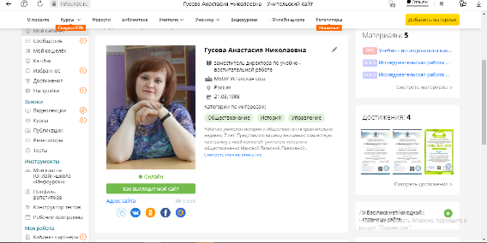
• 23% учителей представили свой опыт по применению цифровых технологий в образовательной деятельности в рамках районных методических объединений по таким темам как:
- "Развитие творческого потенциала с применением цифровых технологий как основа совершенствования педагогического мастерства"
- "Сайт учителя как средство взаимодействия участников образовательного процесса"
- «Технологические и диагностические аспекты формирования информационной культуры в ходе реализации сетевых проектов в начальной школе» и др.
- «Практика применения на уроках ресурсов РЭШ», фрагмент урока с применением ЭФУ, мобильного класса
- Использование мобильного класса как Интернет – ресурса в начальной школе»
- "Развитие ИКТ-компетенций в соответствии с профессиональным стандартом педагога"
Учителя начальных классов поделились опытом работы:
1. с заместителями директоров по учебно-воспитательной по теме: «Развитие информационной культуры участников образовательных отношений», в рамках районного методического объединения заместителей директоров.
2. в рамках регионального онлайн-семинара по теме: «Развитие информационной культуры участников образовательных отношений в процессе реализации сетевых проектов в начальной школе»,
3. в рамках региональной конференции по теме: «Использование технологии «Web-квест для организации сетевой игры в начальной школе»
Собран банк учебно-методических разработок по темам:
- "Использование информационных технологий в начальной школе - как одно из условий качества образования"
- "Использование мобильного класса как Интернет-ресурса в начальной школе"
- "Интерактивная доска как средство повышения эффективности образовательного процесса в начальной школе"
- "Развитие творческого потенциала с применением цифровых технологий как основа совершенствования педагогического мастерства"
- "Сайт учителя как средство взаимодействия участников образовательного процесса"
- «Технологические и диагностические аспекты формирования информационной культуры в ходе реализации сетевых проектов в начальной школе»
- «Творческая лаборатория учителя математики по работе с учебным порталом ЯКласс»
Показателями использования электронных и интерактивных средств обучения в образовательной деятельности, ориентированных на получение современных образовательных результатов стало участие с 2016 по 2018 год в региональной инновационной площадкой по теме: «Развитие информационной культуры участников образовательных отношений в процессе реализации сетевых проектов в начальной школе»;
в 2018-2020 гг. – по теме: «Формирование информационной культуры участников образовательных отношений начальной школы в процессе смешанного обучения»;
участие в 2020 году в региональном инновационном проекте «Проектирование технологии внедрения целевой модели цифровой образовательной среды».
В 2020 году МАОУ «Устанская СОШ» стала муниципальной стажёрской площадкой по теме «Обеспечение педагогической поддержки семьи и повышение компетентности родителей в вопросах семейного воспитания», работа которой организованна через социальные сети в группе ВКонтакте.
В рамках урочной деятельности активно используются следующие образовательные платформы: ЯКласс, Учи.ру, РЭШ, Инфоурок, Мультиурок, nsportal.ru, Решу ЕГЭ, Решу ОГЭ, Фоксфорд, Яндекс Учебник, МЭО. В тематическое планирование рабочих программ включены ЭОР и ЦОР по определенным темам.
Таким образом, 70% уроков проводятся с использованием цифровых образовательных ресурсов.
Организована работа кружков «Робототехника» и «Мультимедиа и IT технологии».
Педагогами школы разработаны и запущены 3 сетевых проекта: «Мужество и отвага», «Мудрость народная», «Волшебный мир семьи».
В 2021 году проект «Мужество и Отвага» был проведен среди образовательных организаций округа.
В школе созданы: информационно-библиотечный центр, электронная школьная газета, сайты (страницы в соцсетях) ученического самоуправления, школьного лесничества, детских объединений (ЮИД, ДО «PRO-движение»), семейного клуба «Ромашка».
На образовательной платформе Нижегородской области пополняются электронные портфолио учащихся школы.
Учащиеся школы- активные участники районных интеренет-проектов по географии, английскому языку, биологии, областных и всероссийских интернет-проектов по английскому языку, физике, экологии.
Обучающиеся принимают активное участие в онлайн уроках финансовой грамотности, в просмотре открытых уроков на портале «Открытый урок.РФ», во Всероссийском образовательном проекте «Урок цифры», Едином уроке безопасности в сети Интернет.
Учащиеся и педагоги школы присоединились к ежегодной акции «Диктант Победы».
В рамках профориентационной деятельности широко используется портал Проектория, Атлас новых профессий, Навигатум, Мое образование. Профориентация школьников, Смартия, Профилум, Zaсобой, ПрофВыбор.ру., Калейдоскоп профессий.
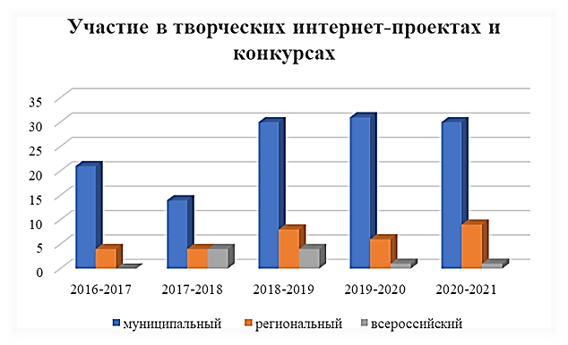
Учащиеся школы, под руководством педагогов, активно участвуют в творческих интернет-конкурсах и проектах (сетевой интернет – проект «Юные естествоиспытатели», районный сетевой проект «Читатель+TVорчество.ru», интернет- игра «Пионерскими лабиринтами», межрегиональный фестиваль школьных пресс-центров и видеослужб, конкурс семейного медиатворчества, региональный дистанционный слет школьных лесничеств Нижегородской области, интернет-проект «Лес будущего» и многие другие).
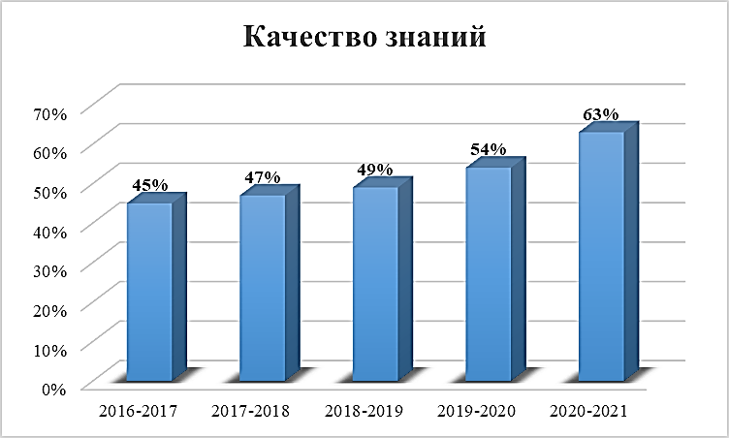
Параметр оценки: «Повышение качества образования обучающихся» с 2016 года вырос с 45% до 63%, что является целевым показателем Программы.

Результаты диагностики удовлетворенности работой школы свидетельствуют о высоком уровне удовлетворенности у родителей и педагогов и среднем уровне у обучающихся.
Таким образом, можно сделать вывод, что 2/3 учеников и родителей удовлетворены работой школы.
Подводя общий итог работы по Программе развития «Наша электронная школа» можно сделать вывод, что все целевые показатели достигнуты.

